附件1005：公布网站页面链接、截图

**曹县商都博物馆**

**理事会组成人员在网站公布**

1. **网站公布页面链接：**

<http://www.sdcxtsg.com/tongzhigonggao/275.html>

1. **网站公布页面截图：**

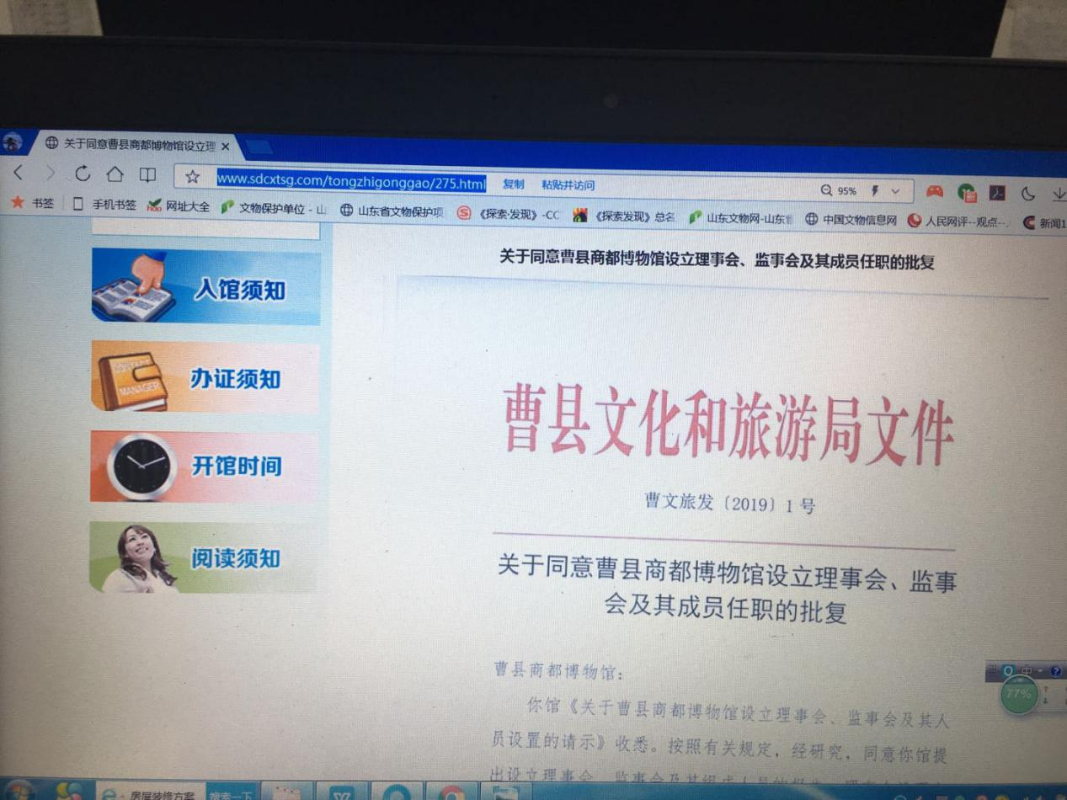

网站链接：

<http://www.sdcxtsg.com/tongzhigonggao/276.html>

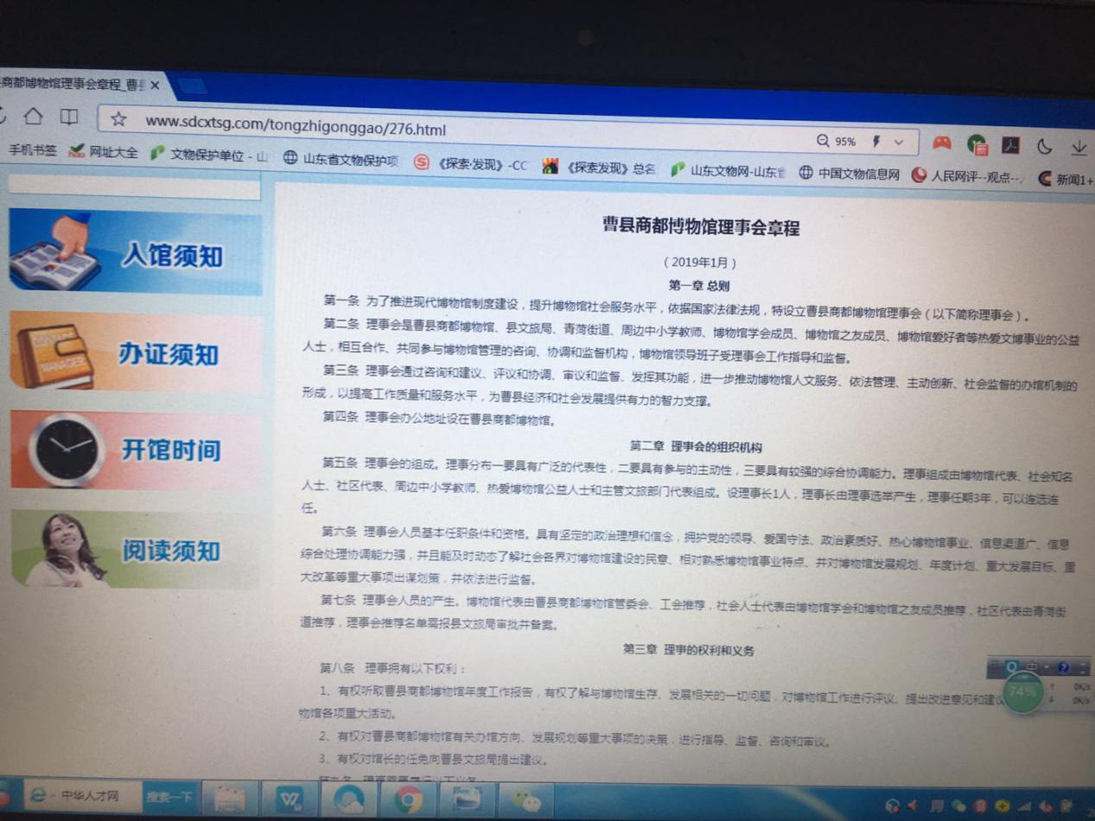

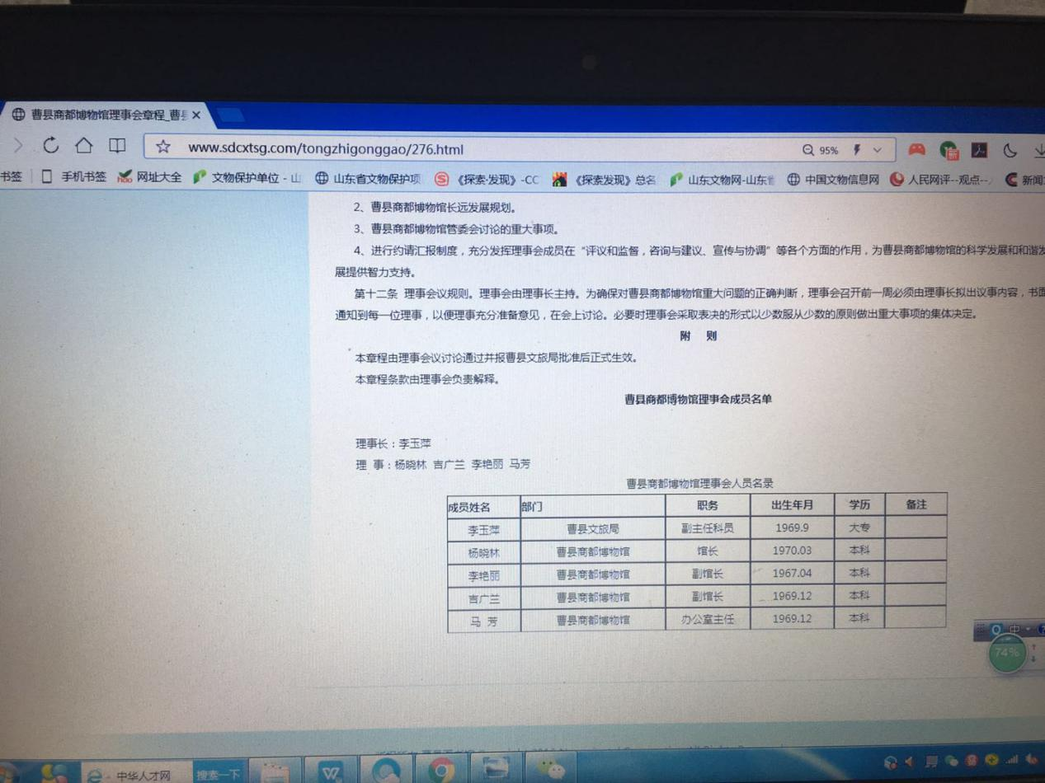

曹县商都博物馆理事会成员名录

|  |  |  |  |  |  |
| --- | --- | --- | --- | --- | --- |
| **姓名** | **部门** | **职务** | **出生年月** | **学历** | **备注** |
| 李玉萍 | 曹县文化和旅游局 | 副主任科员 | 1969.9 | 大专 | 举办者 |
| 杨晓林 | 曹县商都博物馆 | 馆长 | 1970.03 | 本科 | 馆长 |
| 李艳丽 | 曹县商都博物馆 | 副馆长 | 1967.04 | 本科 | 副馆长 |
| 吉广兰 | 曹县商都博物馆 | 副馆长 | 1969.12 | 本科 | 副馆长 |
| 马 芳 | 曹县商都博物馆 | 办公室主任 | 1969.12 | 本科 | 职工代表 |
| 米林 | 曹县一中 | 高级教师 | 1978.11 | 本科 | 社会人士 |

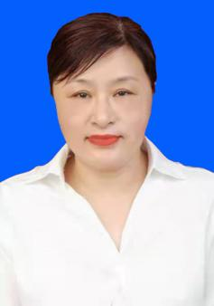 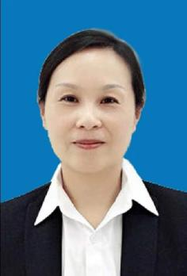 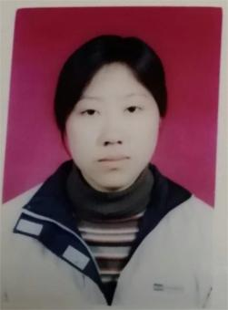

李玉萍 杨晓林 吉广兰 米林

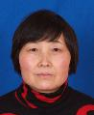 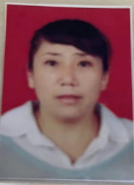

李艳丽 马芳